 [Перевод: казахский - русский - www.onlinedoctranslator.com](https://www.onlinedoctranslator.com/ru/?utm_source=onlinedoctranslator&utm_medium=docx&utm_campaign=attribution)

**Лекция №3. Введите координаты точек.**

Для точного ввода координат точек с помощью AUTOCAD существуют специальные команды:

* Step Linking (SNAP) – связывает координаты точек с узлами сетки;
* привязка объектов (OSNAP) – привязывает координаты к любой точке создаваемого объекта.

Эти режимы можно включить или отключить с помощью командных кнопок в строке режимов.

Типы соединений можно задать в диалоговом окне «Параметры чертежа»:

* для настройки параметров соединения и сети – используется подстраница «Соединения и сеть»;

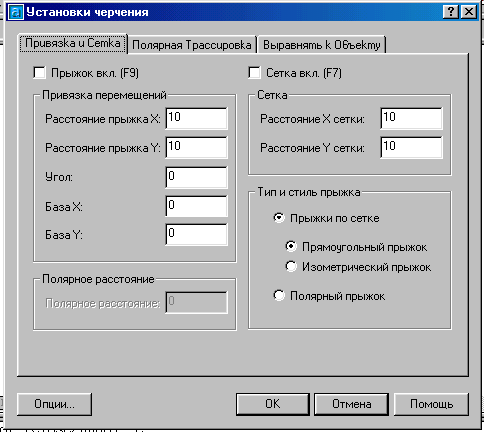

* Для настройки параметров привязки объекта используется страница «Выровнять по объекту».

